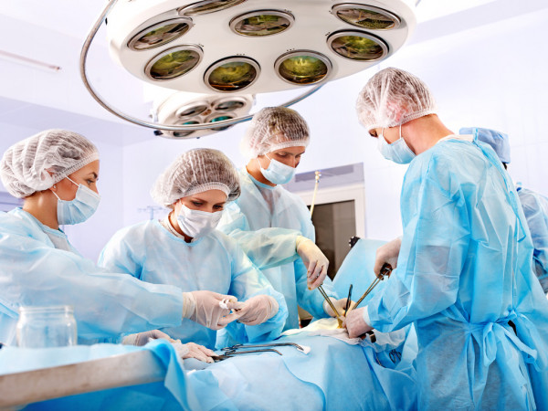

Памятка студенту-первокурснику

Уважаемые первокурсники! Многие из Вас задают вопросы о своей будущей студенческой жизни, стипендиях, наличии общежития, заключении договоров об оказании платных образовательных услуг.
Отвечаем на некоторые из Ваших вопросов на официальном сайте колледжа, в разделе «Новости» https://mednv.ru/

Когда мы получим сообщение о зачислении?
Приказ о зачислении в студенты 1 курса размещен на официальном сайте колледжа в разделе «Абитуриент». Также информация размещена на сайте в новостной ленте.

Как узнать номер группы и расписание занятий?
31.08.2020 на сайте колледжа в разделе «Студенту» будет информация о группах и о кураторах групп. Расписание занятий можно будет изучить в разделе «Расписание». Кроме того, на встрече с администрацией колледжа 01.09.2020:
- расскажут о порядке получения пластиковых карт (для перечисления стипендии),
- объяснят как пользоваться расписанием на сайте колледжа,
- пояснят когда и куда должны прийти юноши для уточнения информации по воинскому учету.
- познакомят с тем, как будет проходить учебный процесс, ознакомят с правилами поведения в учебном корпусе колледжа.
Нужен ли студенту-медику белый медицинский халат?
Этим вопросом задается практически каждый будущий студент-медик. Отвечаем: медицинский белый халат для студентов нужен! Следующий вопрос: зачем студенту халат?
Белый медицинский халат – один из традиционных символов медицины. Медицинский работник в белом халате – это классический образ, который без слов понимают пациенты во всем мире. Его носят не только состоявшиеся врачи, фельдшера, акушерки и медицинские сестры, но и все студенты медицинских колледжей.
- Во-первых, медицинский халат для студента – это элемент дисциплины. Преподаватели требуют не только наличие, но и приемлемый внешний вид. Студенты без халата или в халате ненадлежащего вида могут даже не получить доступ к занятиям.
- Во-вторых, халат – это метод защиты. Учеба в медицинском колледже – это не только серьезные лекции, но и практические занятия, на которых возможно все, что угодно. Униформа защищает кожу от различного рода загрязнений и инфекции при практических работах. Риск быть зараженным, получить повреждение кожного покрова различными веществами и испортить повседневную одежду снижается, если на студенте надет медицинский халат.
- В-третьих, вы сможете почувствовать себя увереннее, настроитесь на учебу и начнете привыкать к профессии.
- В-четвертых, кроме всего прочего вы обязательно будете получать порцию вдохновения и гордиться выбранной профессией, что также положительно повлияет на процесс обучения.
В итоге, если вы собираетесь осваивать нужную и важную профессию, то купить халат вам все-таки придется. И мы искренне рекомендуем приобретать студенту белый халат сразу хорошего качества. Правильно подобранная форма поможет вам сформировать имидж отличника и в будущем легко завоевывать доверие пациентов.

Кто имеет право на получение стипендии?
Академическую стипендию на первом курсе (первый семестр) получают все студенты очной бюджетной формы обучения. Стипендию во втором семестре назначают по результатам сессии.
Социальная стипендия назначается дополнительно лицам, имеющим право на её получение. О порядке оформления и необходимых документах можно подробнее узнать в учебной части.
Общежитие не предоставляется в БУ «Нижневартовский медицинский колледж»

Что делать, если в процессе обучения у студента изменяется место жительства, паспортные данные (например, фамилия)?
В случае изменениях паспортных данных следует незамедлительно информировать в письменном виде учебную часть: написать заявление на смену фамилии с приложением документа ее подтверждающую, представить ксерокопию нового паспорта, свидетельства о браке и т.д.

Медицинское обслуживание студентов.
Ежегодно проводится медосмотр студентов.
За направлениями для прохождения медицинского осмотра обращаться в учебную часть БУ «Нижневартовский медицинский колледж», а также задать интересующие вопросы по медицинскому осмотру можете заместителю директора по УПР Светлане Ирославовне Романовой, телефон учебной части 8 (3466) 26-63-36.

Для студентов следующих групп: 101,102,103,104 очной бюджетной формы обучения необходимо пройти медицинский осмотр до 20.09.2020, Нижневартовск, ул. Омская,15 Филиал ФБУЗ «Центр гигиены и эпидемиологии» и г. Нижневартовск ул. Кузоваткина, 3 стр.15 панель 21 Медицинский центр «ЮграМед».
Для студентов следующих групп: 105,106 очной, очно-заочной формы обучения на местах по договорам об оказании платных образовательных услуг необходимо пройти медицинский осмотр до 30.09.2020 в Медицинских центрах г. Нижневартовска.

Документы необходимые для прохождения медицинского осмотра:
- Направление.
- Паспорт.
- Санитарная книжка (для оформления санитарной книжки – фотография 4*4, квитанция об оплате)

Для допуска к занятиям по физической культуре нужна ли медицинская справка с указанием медицинской группы?
Да, нужна. В первую неделю сентября студенты должны предоставить куратором групп заключение о состоянии здоровья с указанием группы здоровья и физкультурной группы.
Как заключить договор об оказании платных образовательных услуг?
Всем студентам первого курса, которые планируют обучаться на местах по договорам об оказании платных образовательных услуг необходимо обратиться за дополнительной информацией в учебную часть, или к заместителю директора по УПР Светлане Ирославовне Романовой, телефон 8 (3466) 26-63-36.

Документы необходимые для оформления договора:
- Паспорт.
- ИНН.

